서강대학교
관성모멘트의 측정
일반물리실험 레포트
20221627태현준
2022-4-22

1. 실험 목적
에너지 보존법칙을 이용하여 원반과 링, 막대, 질점의 관성모멘트를 결정한다.

2. 이론
n개의 질점으로 구성된 강체(Rigid body)가 고정 축 주위를 각속력(Angular velocity) ω로 회전할 때, 질점 하나의 질량을 m, 그 질점과 회전축 사이의 거리를 r이라고 하면, 총 운동에너지(Kinetic energy) K는
$$K=\frac{1}{2} {mr}^{2}=\frac{1}{2}{Iw}^{2}$$
이다. 여기서 I는
$$I= {mr}^{2}$$
로 관성모멘트이다.
[그림 1]과 같은 장치에서 질량 M인 추가 정지상태로부터 시간 t동안에 h만큼 떨어지면서 원판 을 회전시키면 에너지 보존 법칙에 의해
$$Mgh=\frac{1}{2} {mv}^{2}+ \frac{1}{2}{Iw}^{2}$$
이 된다.
v는 추가 h만큼 내려왔을 때의 속력으로서 추는 등가속도운동을 하므로
$$v= at, h=\frac{1}{2}at^2$$
이고, a는 가속도의 크기, 속력은
$$v =\frac{2h}{t}$$
이고, ω는 회전축의 각속력으로서
$$w =\frac{v}{R}$$
이다. 여기서 R은 회전축의 반지름이다. 따라서 회전체의 관성모멘트 I는 다음과 같이 된다.
$$I={MR}^{2}(\frac{{gt}^{2}}{2h}-1)$$

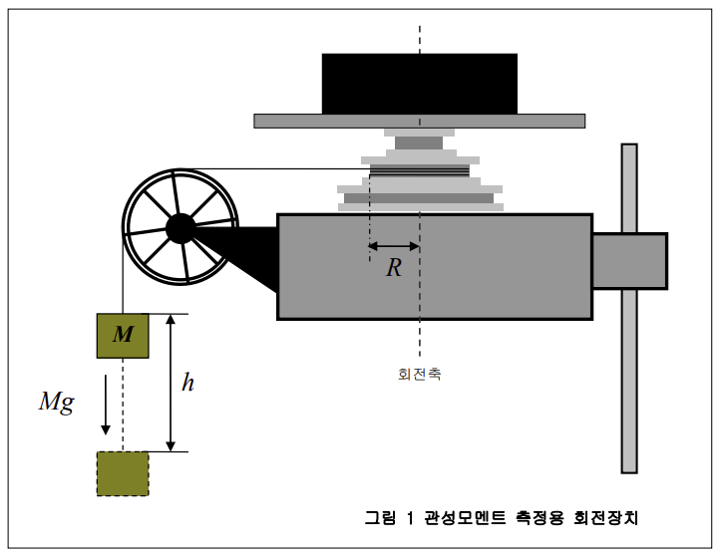

- 원반(disk)의 관성 모멘트
$I=\frac{1}{2}mr^{2}$ (r : 원반의 반경)

- 링(ring)의 관성 모멘트
$I=\frac{1}{2}m{(r1}^{2}+{r2}^{2})$ (r1 : 링의 내경, r2 : 링의 외경)

- 막대(rod)의 관성 모멘트
$I=\frac{1}{12}mL^{2}$ (L : 막대의 길이)

- 질점(material point)의 관성 모멘트
$I=2mr^{2}$ (r : 회전축과 질점 사이의 거리)
링의 관성모멘트를 측정할 때에는 원반 위에 링을 올린 상태로 측정하게 된다. 따라서 링의 관성모멘트의 실험값은, 원반과 링을 동시에 이용해서 측정한 관성모멘트 값에서 원반만 이용해서 측정한 관성모멘트 값을 빼주어야 한다.
마찬가지로 질점의 관성모멘트를 측정할 때에는 막대의 양 끝에 질점을 고정한 상태로 측정하게 된다. 따라서 질점의 관성모멘트의 실험값은 막대에 질점을 고정한 상태로 측정한 관성모멘트 값에서 막대만 이용해서 측정한 관성모멘트 값을 빼주어야 한다.

3. 데이터 정리
회전축의 반지름 : 2.87cm
1) 원반의 관성모멘트 측정
(1) 추의 낙하거리, h = 70cm
(2) 질량 변화에 따른 낙하시간 ,관성모멘트
(3) 원반의 반경, r : 9.48cm
(4) 원반의 무게, M : 116.9g

2) 링의 관성모멘트 측정
(1) 추의 낙하거리, h = 70cm
(2) 질량 변화에 따른 낙하시간 ,관성모멘트
(3) 링의 내경, r1 : 5.38cm
(4) 링의 외경, r2 : 7.64cm
(5) 링의 무게, m : 468.3

3) 막대의 관성모멘트 측정
(1) 추의 낙하거리, h = 70cm
(2) 질량 변화에 따른 낙하시간 ,관성모멘트
(3) 막대의 길이, L : 38.1cm
(4) 막대의 무게, m : 38.3g

4) 질점의 관성모멘트 측정
(1) 추의 낙하거리, h = 70cm
(2) 질점의 무게, m : 98.4g
(3) 질량 변화에 따른 낙하시간 ,관성모멘트 / 질점의 위치, r : 15cm, 15cm

(4) 질량 변화에 따른 낙하시간 ,관성모멘트 / 질점의 위치, r : 5cm, 5cm

4. 결과 분석
원반, 링, 막대, 질점의 관성모멘트를 측정하는 과정에서, 추걸이에 달린 추의 무게를 늘릴수록 낙하에 소요되는 시간이 줄어드는 것을 볼 수 있다.
위에서 말한 에너지 보존법칙에 따라, 추의 질량이 증가하더라도 관성모멘트 I는 일정하게 유지되어야 한다. 실험 결과, 각 경우에서 추의 질량이 증가하더라도 관성모멘트가 크게 달라지지 않는 것을 볼 수 있다.
또한, 각 실험에서 한 질량마다 5회씩 측정을 한 결과, 그 시간값들이 큰 차이 없이 비슷하며 편차값도 크지 않게 나온 것을 확인할 수 있다.
이를 통해 실험이 제대로 이루어졌음을 확인할 수 있다.

원반과 링의 경우에서는, 오차율이 대부분 30% 이하로 이론값과 실험값이 크게 차이나지 않음을 볼 수 있다. 막대와 질점의 경우에서는 실험값이 이론값에 비해 현저히 크며 오차율 또한 작지 않은 것을 볼 수 있다. (오차와 관련한 부분은 5.토의 - 3) 오차 분석 및 개선 방안 에서 다룬다)
5. 토의
1) 결론
이 실험에서는 에너지 보존법칙을 이용하여 원반, 링, 막대, 질점의 관성모멘트의 값을 알아보았다.
원반과 링의 관성모멘트의 값을 측정함으로써, 원반과 링의 관성모멘트에 대해 실험적으로 알아볼 수 있었으며, 동시에 에너지 보존이 잘 이루어진다는 것 또한 확인할 수 있었다.
막대와 질점의 경우에서는 오차율이 적지 않게 크기 때문에 실험이 성공적으로 수행되었다고는 보기 힘들며, 따라서 제대로 된 결론은 내릴 수 없다. 이 경우는 오차에 대한 분석과 함께 아래 3) 오차 분석 및 개선 방안 에서 좀 더 자세히 다루기로 한다.

질점의 경우, 위에서 말한 질점의 관성모멘트의 공식에 따르면, 회전축과 질점 사이의 거리가 멀어질수록 관성모멘트도 커져야한다. 실험 결과, 이론대로 회전축과 질점 사이의 거리가 멀수록 관성모멘트도 커진다는 결과를 얻을 수 있었다.

2) 실험 검토
원반과 링의 경우에서는 보고자했던 값을 잘 볼 수 있었으나, 막대와 질점의 경우에서는 이론값과 실험값이 잘 맞지않았다.
회전축과 질점 사이의 거리 또한 mm 단위로 정밀하게 측정하지는 못했다.

3) 오차 분석 및 개선방안
다소의 오차는 공기저항 등에 의해 이론값과 실험값 사이의 차이가 있었다고 볼 수 있다.
그러나, 막대와 질점의 경우에 오차율이 상당히 크게 나온 것에 대해서는 좀 더 자세히 살펴보고 생각해 볼 필요가 있다.
시간 사이의 편차값이 작고, 각각의 실험에서의 관성모멘트 실험값 사이의 차이도 매우 작다. 따라서 실험 과정에서 오류가 발생했다고는 생각하기 어렵다. 즉, 실험값에는 문제가 없다고 볼 수 있다.
이론값에 문제가 있으며, 즉 막대의 질량이나 길이, 질점의 질량이나 회전축과 질점 사이의 거리에 오류가 있는 것으로 예상된다.
질량을 잴 때 한 번만 재는 것이 아니라, 여러 번 전자저울의 영점을 맞춰가며 정확하게 재는 것이 필요하다고 생각된다.
또한, 회전축과 질점 사이의 거리를 더 정밀하게 측정하는 것을 통해 실험을 개선할 수 있다고 생각된다.
4) 이론을 확인할 다른 실험 제안
속이 비어있는 막대와 꽉 차있는 막대를 이용해 실험해서 비교해보고, 회전축을 세로로 했을 때와 가로로 했을 때도 실험해보는 등 더 많은 경우를 실험해본다.

5) 응용 가능성
회전축에서 질점까지의 거리가 가까워질수록 관성모멘트가 작아지며, 에너지 보존법칙에 따라 관성모멘트가 작아지면 각속도는 빨라지게 된다.
피겨스케이트 선수는 이 원리를 이용하여 다리를 길게 뻗은 채로 회전을 시작하다가 점점 몸쪽으로 붙여서 각속도를 빠르게 할 수 있다.
다이빙을 할 때나 기계체조 선수들이 공중에서 회전을 할 때에도 신체부위들을 최대한 몸 중앙으로 붙일수록 각속도가 빨라져 빠르게 회전할 수 있다.
이처럼 피겨스케이팅, 다이빙, 기계체조 등의 여러 스포츠에서 관성모멘트 개념을 활용하여 정확히 몇 바퀴를 회전할지 계산할 수 있게 된다. 이는 회전 전후에 어떤 행동을 할 지에 대한 결정에 도움을 주는 등 선수들의 더 멋진 스포츠를 보여주는 기반이 된다.

6. 참고문헌
일반물리학실험 매뉴얼, 서강대학교 물리학과
위키피디아, 관성모멘트,
https://ko.wikipedia.org/wiki/%EA%B4%80%EC%84%B1_%EB%AA%A8%EB%A9%98%ED%8A%B8
위키피디아, 운동에너지,
https://ko.wikipedia.org/wiki/%EC%9A%B4%EB%8F%99_%EC%97%90%EB%84%88%EC%A7%80

